Sucrerie - Ressource pédagogique
Date de génération : 11 septembre 2026

Mesures fictives — petites valeurs décimales — relues dans Sucrerie
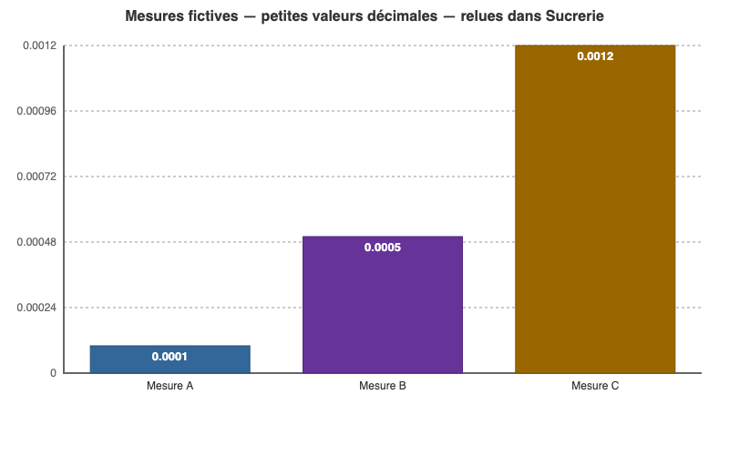

Données
- Mesure A : 0.0001
- Mesure B : 0.0005
- Mesure C : 0.0012

